Lucrarea numarul 6 :

Circuite elementare cu Amplificatoare Operationale

Nitu Adrian

Nenu Anda Roxana

Rusu Bogdan-Marius

Stan Filip Ioan

Grupa 325CA

**1. Noțiuni teoretice:**

1.Amplificatorul inversor

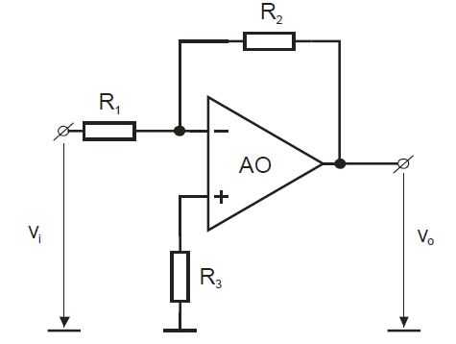

* amplificarea de tensiune (AO ideal) este:
$$A_{u}=-\frac{R_{2}}{R_{1}}$$

* relație valabilă pentru valori mici ale amplificării de tensiune.
* pentru valori mari ale amplificării de tensiune, eroarea introdusă în calcul de valoarea finită a amplificării în buclă deschisă a AO, A0, devine importantă, iar:

2. Amplificatorul neinversor

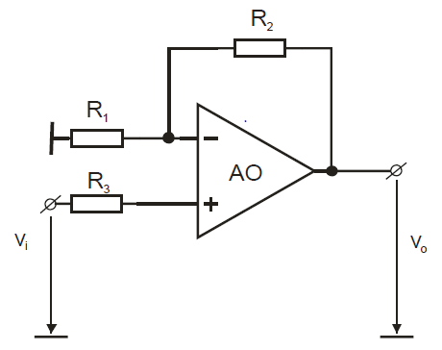

- considerând AO ideal, amplificarea de tensiune va fi:

3. Repetorul de tensiune

- se realizează din schema amplificatorului neinversor cu rezistența R1 necuplată (R1→∞)

- repetorul de tensiune realizat cu AO prezintă amplificare de tensiune unitară, impedanță de intrare foarte mare și impedanță de ieșire foarte mică

4.Amplificatorul diferențial realizat cu AO

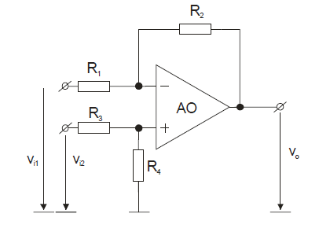

- pentru AO ideal, tensiunea de ieșire este

- condiția ca circuitul să se comporte ca un amplificator diferențial este:

- tensiunea de ieșire va fi:

- tensiunea de mod comun este rejectată în măsura în care este îndeplinită relația:

5. Integrator cu AO

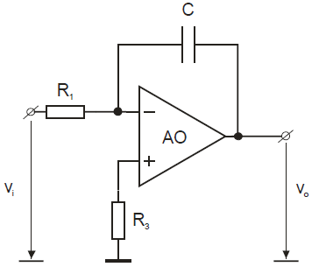

* pentru semnal sinusoidal de amplitudine constantă (U1) și cu frecvență (f), integratorul furnizează la ieșire un semnal cu aceeași frecvență, cu amplitudinea dependentă de frecvență (prin intermediul pulsației) și elementele circuitului $ν_{0}=-\frac{U_{1}}{{ωCR}_{1}}$  
   și defazat față de semnalul de intrare cu o fază dependentă de frecvență

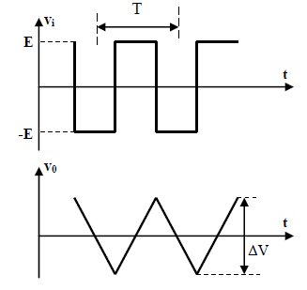

- mai sus se arată forma de undă obținută la ieșire în cazul aplicării unor impulsuri cu factorul de umplere egal cu 0,5; se obține

- capacitatea poate fi pusă în paralel cu o rezistență, obținându-se o constantă de integrare repartizată mai mică

- eroarea de integrare este dependentă de timpul de integrare

6. Comparatorul cu histerezis

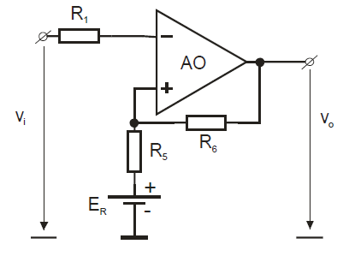

* comparatorul cu histerizis folosește AO cu reacție pozitivă realizată cu rezistențele R5 și R6; se obține caracateristica de transfer de mai jos
* prin ±V0 s-au notat valorile maximă și minimă ale tensiunii de ieșire a AO; cu ajutorul raportului rezistențelor R5 și R6 se modifică lărgimea histerezisului (ΔVH), iar cu ajutorul tensiunii de referință ER se precizează poziția acestuia față de origine

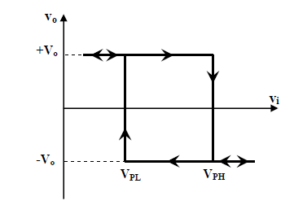

7. Generator de impulsuri dreptunghiulare cu AO

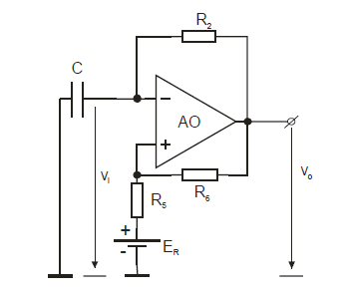

* un generator de impulsuri dreptunghiulare cu AO se poate realiza ca în figura de mai sus, în care se folosește circuitul de comparare cu histerezis, tensiunea de la intrarea sa fiind tensiunea de pe capacitatea C, variabilă în timp; încărcarea și descărcarea acestei capacități se fac prin rezistența R2 de la ieșirea AO, care stă în una din cele două stări stabile în funcție de semnul diferenței dintre tensiunile celor două intrări ale AO
* pentru ER = 0 se obține o formă de undă aproape simetrică
* perioada impusurilor va fi: $T=T_{1}+T_{1}=2R_{2}Cln\left(1+2\frac{R_{5}}{R_{6}}\right)$
* mai jos sunt formele de undă de la intrarea și de la ieșirea generatorului de impulsuri pentru ER = 0

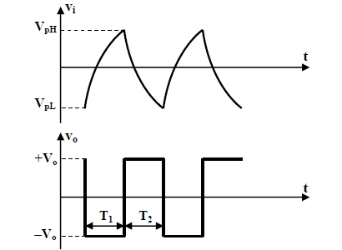

* în cazul ER ≠ 0; se obțin impulsuri cu factor de umplere diferit de 0,5
* mai jos sunt formele de undă de la intrarea și de la ieșirea generatorului de impulsuri pentru ER ≠ 0

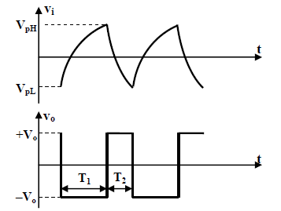

- unde, $V_{p1}$ și $V_{p2}$ au expresiile determinate pentru comparatorul cu histerezis

- pentru ER = 0, frecvența impulsurilor se reglează din modificarea histerezisului circuiturlui (raportul rezistențelor R5 și R6)

- pentru ER ≠ 0, prin modificarea tensiunii de referință, se modifică atât frecvența cât și factorul de umplere al impulsurilor generate:

$$f=\frac{1}{T_{1}+T_{2}} n=\frac{T_{2}}{T_{1}+T_{2}}$$

**2. Scopul lucrării:**

Se studiază câteva dintre circuitele elementare ce se pot realiza cu amplificatoare operaționale, în care acestea sunt considerate ca elemente de circuit caracterizate prin parametrii de catalog, statici și dinamici

**3.Desfășurarea lucrării:**

Montajul de laborator:

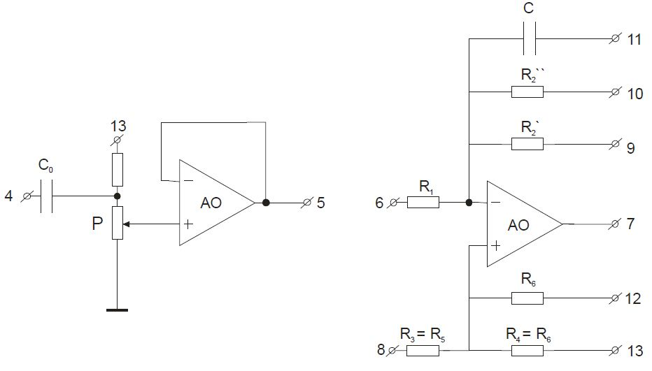

Exercițiul 1:

Amplificator inversor:

1. Inversor cu R2’=12kΩ pe reacție

Rezultate conform măsurătorilor:







Rezultate conform datelor teoretice:



Rezultatele măsurate sunt aproximativ egale cu cele teoretice, semnalul fiind defazat.

1. Inversor cu R2” pe reactie:







* Rezultatele teoretice:



|  |  |  |  |  |  |
| --- | --- | --- | --- | --- | --- |
|  |  | Ui | U0 | masurat | $A_{u}$ teoretic |
| 1.2kΩ | 12kΩ | 74 mV | 10.5 mV | 9.78 | -10 |
| 1.2kΩ | 4.7MΩ | 21.3 mV | 85.6 V | 4018.77 | -3768 |

Se observa ca semnalele sunt amplificate in antifaza. Se observa o crestere a amplificarii odata cu cresterea valorii rezistentei pe reactie.

Exercițiul 2:

Amplificator neinversor cu R2’ pe reacție

Rezultate conform datelor măsurate:







Rezultate conform datelor teoretice:



Rezultatele măsurate sunt aproximativ egale cu cele teoretice, semnalul nefiind defazat.

Amplificator repetor realizat în urma decuplării lui R1

Rezultate conform datelor măsurate:







Amplificarea repetorului este aproximativ 1, eroarea datorându-se faptului ca amplificatorul nu este ideal.

Exercițiul 3:

Aplicație pentru amplificatorul diferențial

$R1 =1,2kΩ, R2^{'}=12kΩ, R3 =1,2kΩ şi R4 =12 kΩ$

$ν=200Hz$

*Vi1* =100mV ; *Vi2* =0; se măsoară *V01*

*Vi1* =0 ; *Vi2* =100 mV; se măsoară *V02*

*Vi1* ′ = *Vi2* ′ = 1V; se măsoară *V03*

Conform măsurătorilor V01=1,108 V; V02=52,8 mV; V03=0

V01 este generat practic de un amplificator inversor. Se observa ca se respecta regula de amplificare (V01 este de 11 ori mai mare ca *Vi1*).

Exercițiul 4:

Vi = 381 mV

|  |  |  |  |  |  |  |
| --- | --- | --- | --- | --- | --- | --- |
| ν | 150 | 200 | 250 | 300 | 350 | 400 |
| Vo | 1.42 | 1.06 | 0.87 | 0.7 | 0.6 | 0.52 |



**4.Concluzii:**

Se observă că amplificarea scade odata cu creșterea frecvenței.

În aceasta lucrare am folosit Octave , Multisim